Jönköping den 3. september 2019

Infobric revolusjonerer byggebransjen med mobil dørlås

Infobric utvikler digitale løsninger og innovasjoner som gir økt sikkerhet og effektivitet på byggeplassen. Nå lanserer selskapet en helt ny dørlås der mobilt er nøkkelordet. Med Ease Smart Lock legger Infobric tidkrevende nøkkelhåndtering bak seg og tar byggeprosjektet ditt med over i den digitale verdenen. Systemet gjør håndteringen av innpassering og rettigheter på byggeplassen smidigere og sikrere enn noensinne.
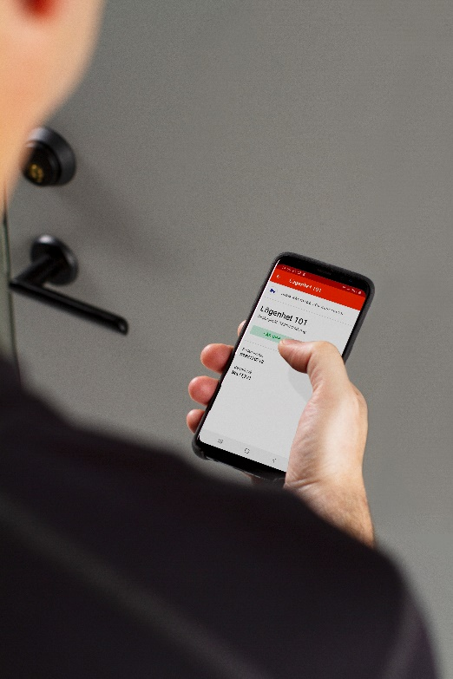
Løsningen består av en smartlås som installeres på den eksisterende dørlåsen. Arbeiderne som trenger tilgang, kan deretter åpne døren med byggebransjens mest brukte app for registrering av tilstedeværelse – Ease CheckIn. Installasjonen av Ease Smart Lock går raskt og skjer uten inngrep i døren, og låsen flyttes enkelt videre til neste prosjekt. Systemet bygger på plattformen Infobric Ease, som gir mulighet til å ha mannskapslister, agdangskontrol og maskinstyring i ett og samme system. Administratoren har tilgang til alt online, med full kontroll over samtlige låser og rettigheter i sanntid. Samtidig logges alle aktiviteter, slik at den ansvarlige kan følge med på hvem som har vært på plass og når.

Teknologi for å styre, overvåke og forbedre flyten av personer, maskiner og utstyr spiller en avgjørende rolle for å effektivisere og øke sikkerheten i byggebransjen. Og effektivisering er nødvendig. En svensk bransjeundersøkelse viser at visse arbeidsgrupper bruker opptil 35 prosent av arbeidstiden på å vente*. En mobil dørlås som gir personale og underleverandører enkel tilgang til midlertidige prosjekter, for eksempel utskifting av avløpsrør i privatboliger, har lenge vært etterspurt av Infobrics kunder. Alternativene som hittil har vært på markedet, har vært for kompliserte både å installere og bruke, eller har krevd inngrep i døren. Med Ease Smart Lock lanserer Infobric den første helt mobile løsningen på markedet, der det eneste som kreves for å bruke låsen, er en smarttelefon.

Et av selskapene som har testet produktet, er Norrahammars Bygg i Jönköping, Sverige. De fikk mulighet til å arbeide med Ease Smart Lock ved utskifting av avløpsrør i en leilighet, og reaksjonene har vært svært positive. Jan Rommedahl, administrerende direktør ved Norrahammars Bygg, vurderer fordelene produktet gir:

– Ved utskifting av avløpsrør er det vanlig å ha 6–8 forskjellige yrkesgrupper innom, og alle trenger tilgang for å få utført arbeidet. Tidligere har mye tid gått bort på å hente og levere nøkler. Med Ease Smart Lock fjernes dette problemet helt. Det går svært raskt å installere låsen, og det er like enkelt å fjerne den når prosjektet er avsluttet. Samtidig blir det ingen inngrep i døren. Produkter vi har testet tidligere, har krevd at man borer nye hull for installasjonen, men her forlater man døren i akkurat samme stand som før.

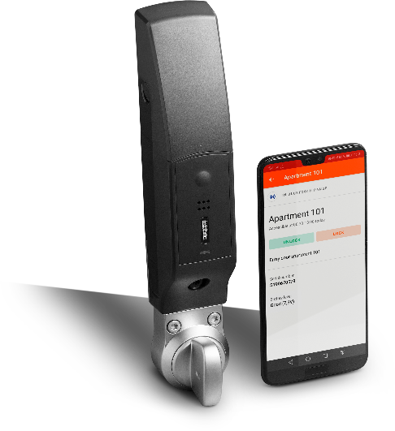
En annen stor fordel i tillegg til at det er enkelt, er at man fjerner risikoen for at nøkler og koder går tapt eller havner i feil hender, mener Jan Rommedahl.

– Noe av det verste som kan skje, er at du mister en hovednøkkel. Ease Smart Lock gir et sikrere forløp, der alle bruker mobilen til å åpne og låse etter seg med en gang. Man trenger knapt å sette penger på at faren for å miste nøkler, forsvinner. Den følelsen er verdt så mye.

Enda en fordel med Ease Smart Lock er at den kommer til å bli en ressurs for byggefirmaer, uansett størrelse.

– Det spiller ingen rolle om du er en stor eller liten aktør, dette systemet gir deg uansett et smidigere prosjekt med færre bekymringer når du arbeider på steder der folk blir boende. Beboeren har fortsatt sin egen nøkkel og har tilgang til leiligheten akkurat som før. Samtidig gir Ease Smart Lock enkel tilgang for alle med rettighet til å komme inn, sier Jan Rommedahl.

Ease Smart Lock selges fra og med den 2. september 2019. Produktet kan også leies hos en av Infobrics partnere, se mer på infobric.no/partnere.

For ytterligere informasjon kontakt:
Dan Friberg, VD, Infobric AB
+46 707 88 75 44, dan.friberg@infobric.se

Marie Skeppstedt, Markedssjef, Infobric AB
+46 707 88 56 15, marie.skeppstedt@infobric.se

*Kilde: Vinnova, Bygg 4.0 – Slik kan digitaliseringen senke kostnadene og øke kvaliteten i byggebransjen.

Om Infobric
Infobric er et IT- og elektronikkselskap som utvikler løsninger som gir økt effektivitet og sikkerhet på byggeplasser. Selskapet er markedsledende i sin nisje og spiller en sentral rolle på over 10 000 byggeplasser, med flere av Europas største bygg- og maskinutleieselskaper blant kundene sine. Kjernen i Infobrics tilbud er den nettbaserte tjenesten Infobric Ease, som kommuniserer i sanntid med titusenvis av tilkoblede elektronikkenheter. I løpet av årene har selskapet fått flere priser for sine innovative produkter. Infobric har i dag rundt 80 medarbeidere og en omsetning på ca. 200 MSEK. Les mer på infobric.no

